FICHA DE TRABALHO 21

Sequências

NOME: _________________________________________ N.º:______ TURMA: _________ DATA: __________
- Considera a sequência construída com cubos.
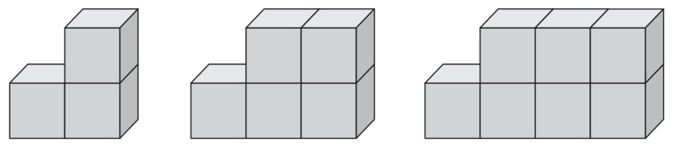
  - Quantos cubos são necessários para construir a primeira figura? E para fazer a segunda construção? E para a terceira construção?
  - Se esta sequência continuar, quantos cubos serão necessários para construir a 10.ª figura?
  - Quantos cubos seriam necessários para montar uma construção na posição 70? Explica como pensaste para saber esse valor.
- O Carlos desenhou o seguinte padrão.

  - Desenha as duas próximas figuras deste padrão.
  - Explica como pensaste para desenhar as duas figuras da atividade anterior.
  - Constrói uma tabela com a indicação do número das figuras do padrão e respetivo número de estrelas usadas nas cinco primeiras figuras.
  - Se o Carlos usar 120 estrelas para construir uma figura deste padrão, qual é o número da figura que ele consegue construir?
  - Quantas estrelas são necessárias para construir a figura na posição 20?
  - Escreve a expressão geradora desta sequência numérica, que relaciona o número da figura com o número de estrelas.

